***Советская сельская библиотека***

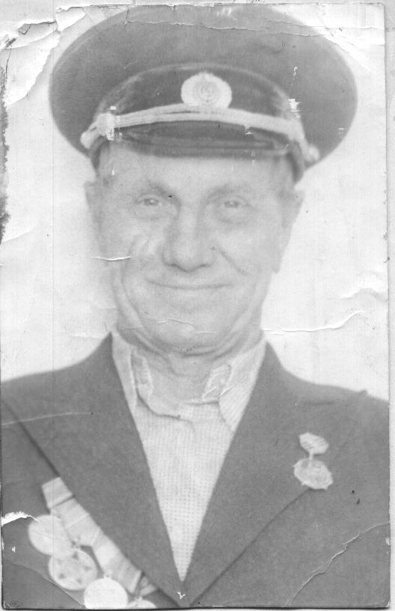

**Баданин Александр Петрович**

*Дата рождения:*13.03.1922г.

*Место рождения*: Петаков Починок Никольский сельский совет

*Кем и когда призван*: 31.12.1941г из Кологривского района

*Воинское звание, должность:* рядовой, стрелок

527 стрелковый полк.

*Место службы:* Воевал под Ржевом и на Калининском фронте.

*Сведения о ранениях:* 2 ранения (19.08.1942г.)и в 08.02.1943г.

*Награды:* Орден Великой Отечественной войны 2 ой степени»; Юбилейные награды

*Дополнительная информация:* Демобилизован 18.02.1943 года. С фронта вернулся: Кологривский леспромхоз.

В послевоенные годы работал лесником Межевского лесничества

*Место захоронения:* 11.04.2005 г.д. Пустынь

**ЕРШОВ ВАСИЛИЙ АКИМОВИЧ**

Родился в 1922г? В д. Слободское Межевской район. После войны жил в д. Слободское. Работал в колхозе.

*Место захоронения:* с. Никола в 1983г.

**Жохова Валентина Николаевна**

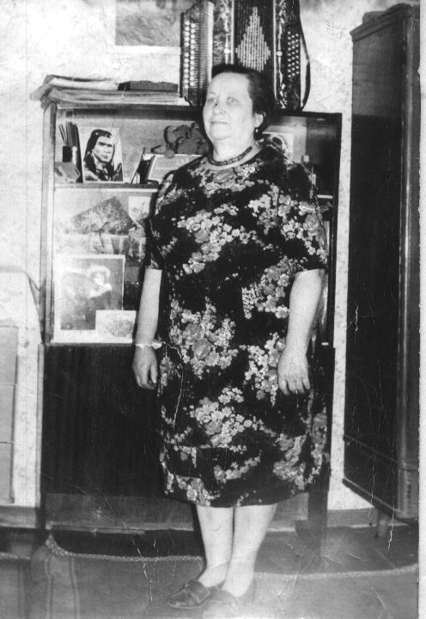

*Дата рождения:* 06.07.1922г.

*Место рождения*: д. Жуково Кологривского района

*Кем и когда призван*: Из д. Жуково Кологривского района в 06.01.1943г.

*Воинское звание, должность:* рядовой, связистка в войсках ПВО

*Место службы:*  г. Нижний Новгород, г. Москва.

Задачей было обнаружение вражеских самолётов. При помощи прожекторов и звукоулавливателей охраняли небо, дежурили дни и ночи, не смыкая глаз. Взводная точка состояла из 15-ти человек, из них 12 девчонок.

*Сведения о ранениях:*  ранений нет

*Награды:* Орден Великой Отечественной войны; Медаль «За победу над Германией», Юбилейные награды

*Дополнительная информация:* 28.07.1945 г. вернулась домой.

В послевоенное время работала: Кологривский леспромхоз на лесоучастке Понга - зав. яслями, зав. избой читальней.

Образование: 10 классов

*Место захоронения:* г. Кологрив 08.02.2007г.

**Жохов Леонид Алексеевич**

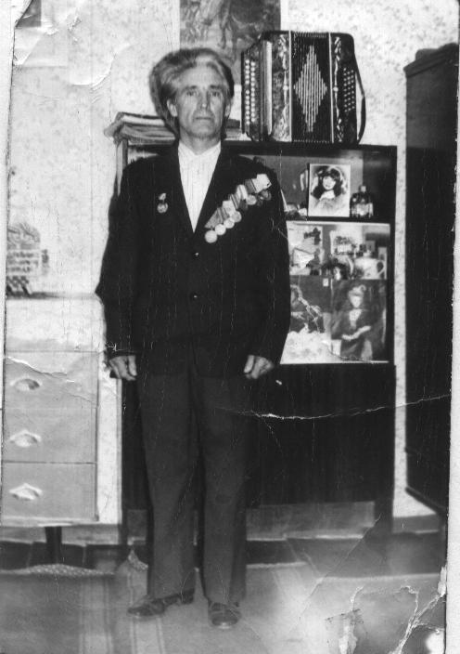

*Дата рождения:* 20.10.1926г.

*Место рождения*: д. Волегово Кологривского района

*Кем и когда призван*: весной 1944г. в 17 лет.

*Воинское звание, должность:* сержант

*Место службы:* Первое боевое крещение под г. Чаусы Смоленской области, под Могилёвом участвовал в операции «Багратион», крепость Осовец Городинской области, Польша, Восточная Пруссия.

*Сведения о ранениях:* ранений  нет.

*Награды:* «За Отвагу» - за участие в операции «Багратион»; Орден Великой Отечественной войны; Юбилейные награды

*Дополнительная информация:* В 17 лет ушёл на фронт. В январе 1945 г. был направлен во второе Ленинградское офицерское пехотное училище, где он и встретил победу.. В 1950 демобилизован в виду болезни.. В послевоенное время работал: д. Пустынь (тракторист, шофёр, вальщик), пос. Советский – киномеханик. В 1976 г. –механик, электрик. В 1986 г. – пенсия. Образование – 7 классов.

*Место захоронения:* г. Кологрив 16.12.2009г.

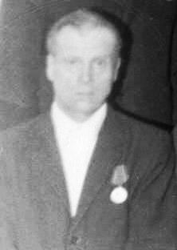 **ЗУБОВ АЛЕКСЕЙ ФЕОДОСЬЕВИЧ**

Информации нет.

**Крутиков Иван Александрович**

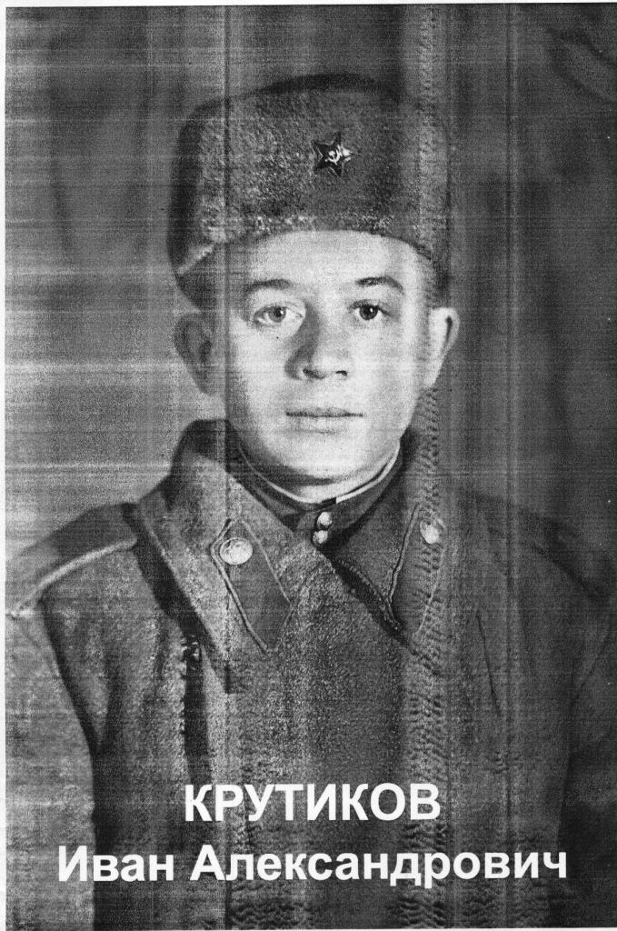

*Дата рождения:* 27.05.1927г.

*Место рождения:* деревне Фролово Межевского

района

*Кем и когда призван*: в ноябре 1944 года

*Место службы*: на Западном фронте

*Сведения о ранениях:*  контузия, ранение.

*Награды:* орден Красной Звезды, орден Великой Отечественной войны 2 ой степени»; Юбилейные награды

*Дополнительная информация:* В 1949 г. Демобилизовался. С декабря 1947 года по октябрь 1949 годов был заместителем командира взвода 273 особого полка в Прибалтике, зачищали территорию от «лесных братьев». В октябре 1949 года был ранен, получил контузию, из армии был списан по болезни.

*С фронта пришел:* Межевской район д. Фролово. В послевоенные годы работал мастером леса. Окончил Костромской Лесомеханический техникум в 1950 г. – мастер леса.

*Место захоронения:* с. Георгиевское 02.11.1991г.

.

**КОЗЫРЕВ ИВАН ЯКОВЛЕВИЧ**

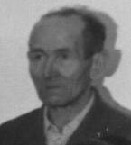

В 1941 году получил бронь, но в следующем же году был призван на службу в Восстановительный полк в город Горький. Затем пришлось поучиться три месяца на курсах оружейных мастеров в городе Туле при высшей офицерской школе. После обучения стал оружейным мастером при 12-ой подвижной артиллерийской мастерской, занимался ремонтом всех видов оружия. Демобилизован в 1945 году. Умер.

КОМИССАРОВ Александр Фёдорович

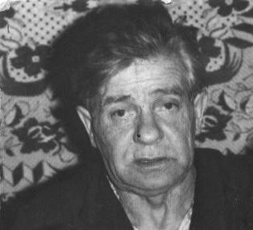

Призван в действующую армию в 1944 году. Полтора месяца был в учебной части, а затем его ждали фронтовые дороги. Участвовал в боях в составе 2-го Белорусского фронта, в освобождении Гузно, реки Одер, города Берлина в составе 39-ой танковой бригады. Награждён медалью «За Победу над Германией», «За взятие Берлина» и юбилейными наградами.

МАЙКОВ ИГОРЬ ВЛАДИМИРОВИЧ

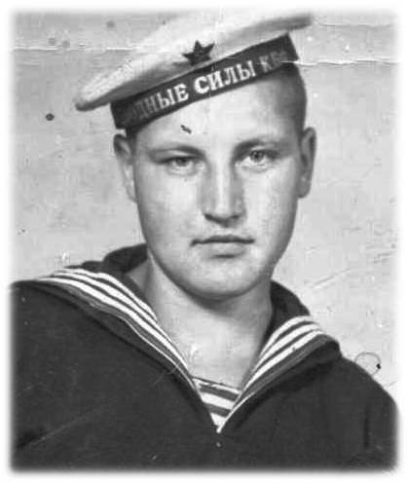Майков Игорь Владимирович родился 10 ноября 1927 года в селе Георгиевском Межевского района.

В октябре 1944 года, когда Игорю уже почти было 17 лет, был призван на военную службу в Кронштадт, расположенный на острове Котлин, где проходил обучение молодого пополнения флота и был зачислен в КОУП – Ленинградский Краснознамённый учебный отряд подводного плавания имени С.М. Кирова.

После обучения был зачислен на подводную лодку Балтийского флота «Щ – 307», где и служил 7,5 лет. Трудовые будни были суровыми, где приходилось проявлять и смекалку, и знания, и выносливость. За перегон подводной лодки в Чёрное море награждён медалью Нахимова, а в 1946 году медалью «За победу над Германией в Великой Отечественной войне 1941 – 1945 гг».

Вернувшись домой после службы, в 1955 году приехал работать а посёлок Советский, где стал работать в Межевском леспромхозе на заготовке леса. Женился. Родились 4 детей: 3 сына и дочь.

**Поляшов Алексей Нефёдович**

*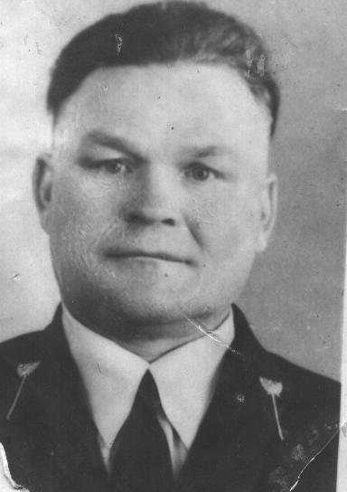Дата рождения:* 27.03.1921г.

*Место рождения*: д. Ивакино Кологривского района.

*Кем и когда призван*: в действующую армию в 1940 году

*Воинское звание, должность:* наводчик - артиллерист

*Место службы:*  Дальний Восток

В августе 1945 года Советский союз объявил войну Японии. В боях с Японией мужественно сражался Алексей Нефёдович.

*Сведения о ранениях:*  -

*Награды:* Орден Великой Отечественной войны 2 ой степени»; Юбилейные награды, Медаль Жукова. Знак «Отличный артиллерист»

*Дополнительная информация:* В 1947 г. Демобилизовался.

*Вернулся:* в Кологривский район, Берездняковский с/с, пос. Широкие Луга. В послевоенные годы: ОРС (продавец) – 7лет, сплавная контора – мастер, лесник, лесничий. Стаж работы 55 лет.

*Место захоронения:* с. Никола

**ПРОНОВ Владимир Васильевич**

*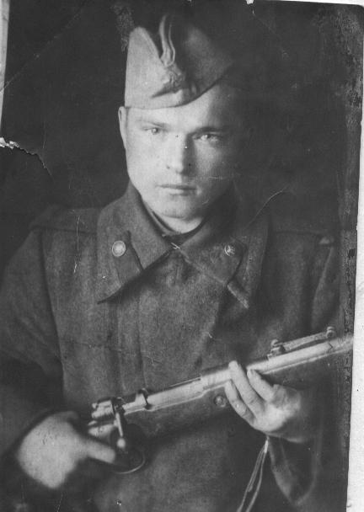Дата рождения:* 04.01.1923г.

*Кем и когда призван*: 05.12.1941г из Межевского района

*Воинское звание, должность:* рядовой

*Место службы:* Отправлен на Центральный фронт в 52 дивизию 431 стрелковый полк.

Первое боевое крещение – д. Дмитриевка Калининской области. Дальше Калинин, Торжок, Ржев. После ранения г. Орехово-Зуево.

В конце войны охранял пленных.

*Сведения о ранениях:*  тяжёлое в грудь, после ранения – инвалид 2 гр.

*Награды:* Орден Великой Отечественной войны 2 ой степени»; Юбилейные награды, «За Отвагу».

*Дополнительная информация:* С фронта пришел: д. Быстрая Межевской район

В послевоенное время работал в котельной п. Советский

*Место захоронения:* 20.02.1996г. с. Никола

**РЫЖОВ НИКОЛАЙ КОНСТАНТИНОВИЧ**

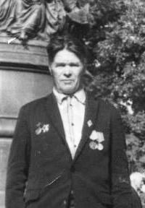Родился в 1914 году в дер. Самыловка. Рядовой, телеграфист. Призван в 1936 году. Воевал на Ленинградском фронте. Был ранен. В 1943 году был комиссован и направлен домой. Работал председателем колхоза. Награды: «Орден Красной звезды», « Орден ВОВ 1 степени», медаль « За отвагу», юбилейные медали.

**СМИРНОВ Виктор Андреевич**

*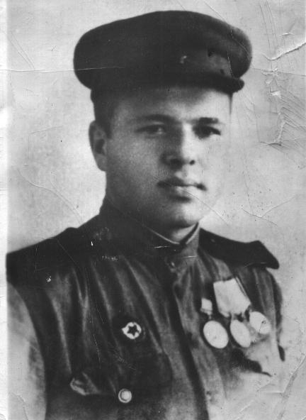Дата рождения:* 03.08.1923г

*Место рождения*: д. Хорошая Никольский сельский совет

*Кем и когда призван*: Межевской РВК 10.07.1942г.

*Воинское звание, должность:* ефрейтор

*Место службы:*  «командир отделения», 6 отряд бригадир отделения роты связи, 364 отдельная рота связи 160 полк переименован в 224-ая Краснознамённая дивизия

Задача Виктора Андреевича состояла в том, чтобы обеспечить части

связью.

*Награды:* 1 . Ленинградский фронт (декабрь 1942г.); 2. Медаль за Отвагу

№ 155470 (09.02.1943г.); 3. за Отвагу № 1708891(26.07.1944г.); 4. Медаль

за Оборону Ленинграда (26.07.1943г.) 5. Медаль за Победу над Берлином

(март 1946г.); 6. Орден Отечественной войны Д № 156892;

7. Знак «Фронтовик 1941-1945гг.»; 8. Медаль «За оборону Ленинграда» (№ П 10532);

9. Юбилейные награды

*Сведения о ранениях:*  06.06.1943-контужен

*Дополнительная информация:* Образование-7 классов, до призыва – счетовод.

Демобилизован 23 марта 1947 года на основании Указа Верховного Совета ССР от 04.02.1947г..

В послевоенные годы работал: счетоводом в деревне Барановица, учителем.

п. Советский - бухгалтер

*Место захоронения:* с. Никола 28.03.2008г.

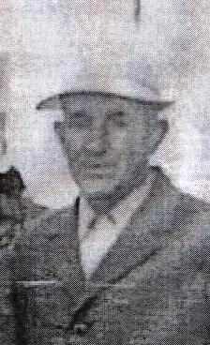**СМИРНОВ ВАСИЛИЙ АНДРЕЕВИЧ**

Информации нет.

**ТРЕСКИН НИКОЛАЙ ФЁДОРОВИЧ**

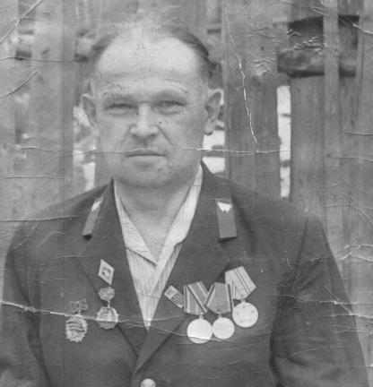

Родился 22 мая 1922 года. Призвался Кологривским военным комиссариатом. 20 мая 1941 года был взят в пограничные войска в Львовскую область. Служил в пехоте. 20 января 1942 года получил ранение. Лежал в госпитале. После госпиталя в 1943 году был отправлен домой в родной колхоз Тропино. Награды: « Орден Отечественной войны 1 степени», юбилейные награды.

*Место захоронения:* 14.02.2013г., с. Ильинское Кологривского района.